江苏省无锡市前洲中学八年级物理（上册）夜自习提优辅导题（11）

 班级 姓名
一、填空题
- 一束光线从空气斜射到某一透明物质的表面上同时发生了反射和折射现象，若入
射光线与它们的分界面成38°角，且反射光线与折射光线垂直，则反射角为 ，
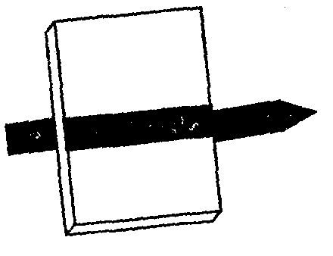
折射光线与法线之间的夹角是 。
- 将一厚玻璃放在一枝铅笔上，斜着看上去铅笔似乎折成了三段，如图1所示，这种“一笔三折”的现象是由于光
的 造成的。
3、清晨，草地或树木上的露珠下面的叶脉看起来比较大，这是
露 珠产生 镜功能的结果，形成了 图1
像．
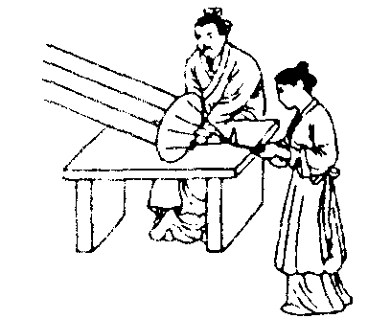
4．如图2所示，晋代张华的《博物志》记载：“削冰令圆，举以向日以艾承其影，则得火．”“削冰令圆”就是把冰块制成 镜．要得火，应把“艾”放在镜的 位置．例如 就是应用这种镜的一种仪器。
5．摄影师在给某班照集体像后，又给一名同学照半身像．那
么，应 照相机镜头和这个同学的距离．
（选填“减小”或“增大”） 图2
6．如图3所示，人的眼睛是靠调节晶状体的平凸程度改变 而获
得清晰的像，眼睛中的晶状体相当于 ，眼球后部的视网膜相当
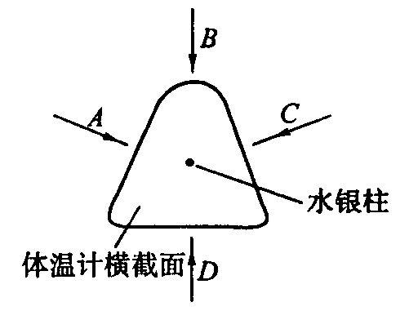
于 。
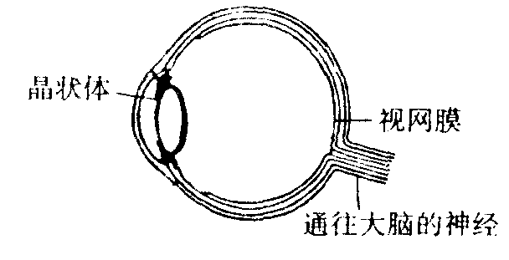

图3 图4
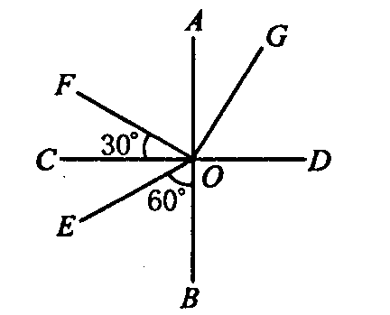
7．“测量体温”是生活中常见的事。如图4，四位同学在测量自己的体温时，分别沿A、B、C、D方向观察读数，如图4所示。其中沿 方向观察易于读数，这是因为体温计在设计时应用了
8．在星光灿烂的夜晚，仰望天空，会看到繁星在夜空中闪
烁，好像顽皮的孩子在不时地眨着眼睛，造成这种现象
的原因是 ． [来源:Zxxk.Com]
9．如图5所示，一束光在空气和玻璃两种介质的界面
上发生了反射和折射，请判断： 是入射光线，图5

玻璃在 （选填“AB面的左方”、“AB面的右方”、 “CD面的上方”或“CD面的下方”）
二、选择题
10．显微镜能对微小的物体进行高倍数放大，它利用两个焦距不同的凸透镜分别做为
物镜和目镜，则物镜和目镜对被观察物所成的像是 （ ）
A、物镜成正立、放大的虚像 B、物镜和目镜都成实像
C、物镜和目镜都成虚像 D、目镜成正立、放大的虚像
11、下列物理现象中：①老人用放大镜看书；②在岸上看水中的鱼；③太阳灶烧水；④水中的筷子变弯．其中属于光的折射的是 （ ）
A、①②③ B、①②④ C、①③④ D、②③④
12．在放映幻灯片时，要使得银幕上的像更大一些，下列操作中正确的是 （ ）
A、使幻灯机靠近银幕，并使幻灯片与镜头的距离变大
B、使幻灯机远离银幕，并使幻灯片与镜头的距离变大
C、使幻灯机靠近银幕，并使幻灯片与镜头的距离变小
D、使幻灯机远离银幕，并使幻灯片与镜头的距离变小
13．有A、B、C三块凸透镜，现用这三块凸透镜做成像实验，在保持各凸透镜跟烛
焰距离相等的条件下，得到的实验记录如下：
透镜 | 像的性质
A | 放大 | 倒立 | 实像
B | 缩小 | 倒立 | 实像
C | 放大 | 正立 | 虚像
由此可知A、B、C三个透镜的焦距关系为 （ ）
A、f_{A}＞f_{B}＞fc B、fc＞f_{A}＞f_{B}
C、f_{A}＜f_{B}＜fc D、f_{B}＜fc＜f_{A}
14．站在物理学角度，请选出下面诗词中有关带点词句的正确解释 （ ）
“鹰击长空，鱼翔浅底，万类霜天竞自由”（沁园春）：清澈的湘江，江水显得浅
而见底，水天相映，嬉游的鱼儿，却似在蓝天中飞翔一般
A、湘江水本来就浅，这是一种写实 B、这是光的反射现象，水底是实像
C、这是光的反射现象，水底是虚像 D、这是光的折射现象，水底是虚像
15．如图7所示，虚线框内的一透镜，MN为透镜的主光轴，O是透镜光心，a（双
箭头）和b(单箭头）是射向透镜的两条光线．已知光线a通过透镜之后与MN交
于P点，光线b通过透镜之后与MN交于Q点．由图可知，下列说法中正确的
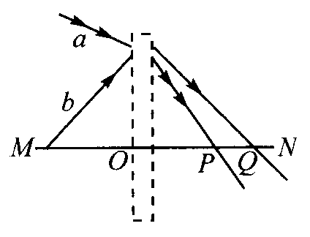
（ ）
A、透镜是凸透镜，距离OP小于焦距[来源:学,科,网Z,X,X,K]
B、透镜是凸透镜，距离OP大于焦距
C、透镜是凹透镜，距离OQ小于焦距
D、透镜是凹透镜，距离OQ大于焦距
16．下列各图中，哪个能正确表示光从空气斜射入水中
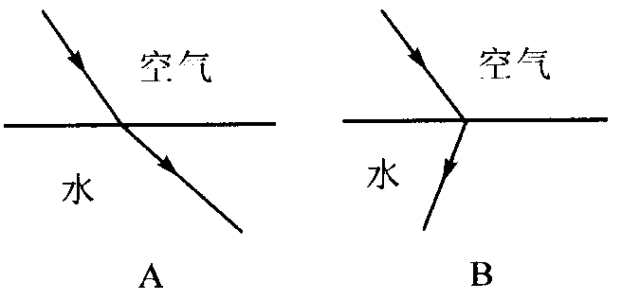
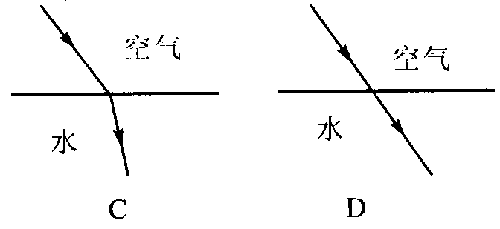
的情况 （ ） 图7

图8
17．显微镜中物镜成像，目镜也成像，则 （ ）
A、物镜成正立虚像，目镜成倒实像 B、物镜成倒立实像，目镜成正立虚像
C、物镜、目镜均成倒立实像 D、物镜、目镜均成正立虚像
18．物体从距凸透镜12 cm处移到距凸透镜20 cm处，调整光屏的位置，总能在光屏
上得到倒立放大的像，由此可知此凸透镜的焦距可能是 （ ）
A、10 cm B、20 cm C、12 cm D、以上都不对
19．测绘人员绘制地图时，常常需要在高空的飞机上向地面照相，称为航空摄影，若
要使用航空摄影照相机的镜头焦距为50 mm,则底片到镜头间的距离为 （ ）
A、100 mm以外 B、50 mm以内
C、略大于50 mm D、恰为50 mm
20．如图所示，将灯泡放在凸透镜前，墙上出现灯丝清晰的像，此像的性质是 ( )
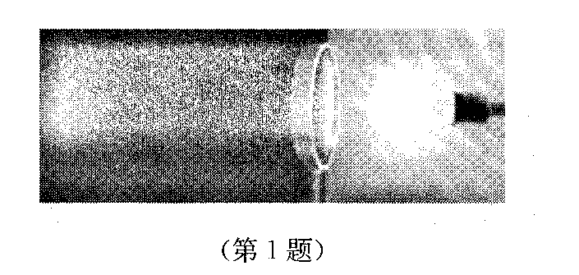
A．正立的虚像 B．放大的实像
C．缩小的实像 D．放大的虚像

21．下列关于折射现象中，说法正确的有 （ ）
A、光从空气进入水中时，折射角一定大于入射角
B、光从空气进入水中时，折射角一定小于入射角
C、光从水进入空气中时，传播方向有可能不变
D、光从水进入空气中时，传播方向一定改变。
22．下列关于显微镜和望远镜的说法正确的是 （ ）
A、天文望远镜能看见遥远的星体，是因为星体上的光线通过望远镜后所成的像
比星体本身大得多
B、显微镜可以将来自物体的光线经过两次放大后成一个倒立、放大的实像
C、望远镜可以用一组凸透镜和凹透镜组合而成
D、显微镜可以用一组凸透镜和一组凹面镜组合而成
23．用普通望远镜观察远处物体时，突然有一只小飞虫飞到物镜上，则 （ ）
A、视野中出现了一只大飞虫
B、视野中出现了一只小飞虫
C、视野中出现了一个大黑点
D、视野中不会出现飞虫或黑点

三、作图题（每题4分，共16分）
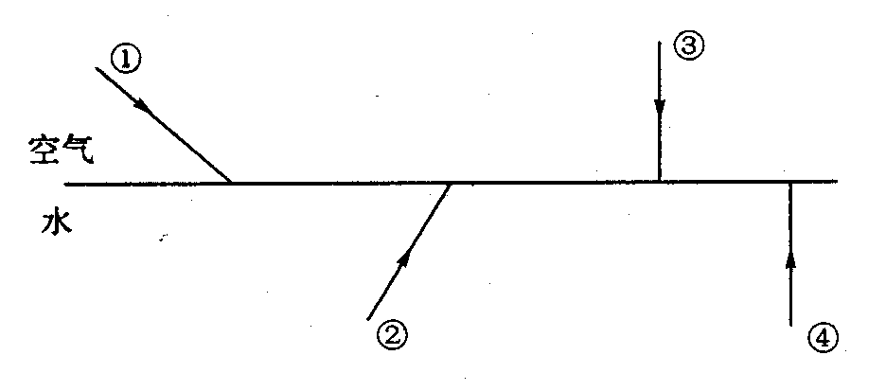
23．如图10所示，已知AB的折射光射到平面镜的O点上，试画出经过O点前后的光的传播路径．
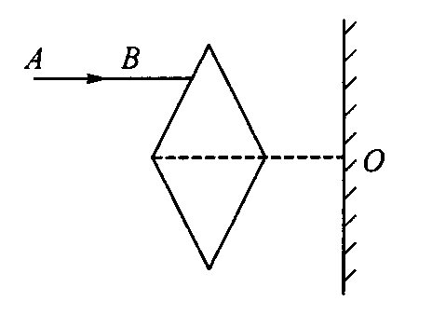

图10 图11
24．画出图11所示中的折射光
25．填镜并完成光路（图12）
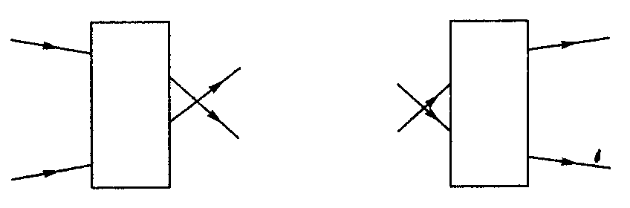
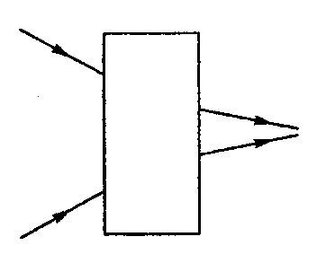
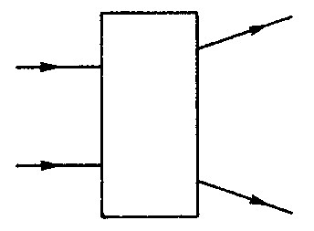

图

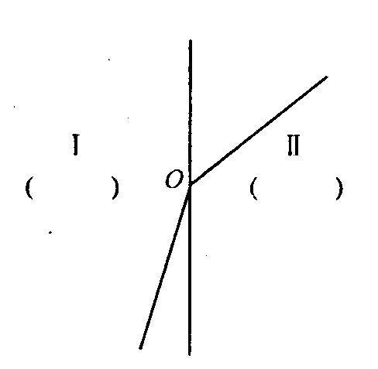
图12

26．如右图所示，一束光线从玻璃射入空气中，请
你在图中标出入射光线和折射光线（在线上用箭头
标出），并在Ⅰ、Ⅱ下面的括号内填上介质的名称

27、（2分）小华在探究凸透镜成像规律时，用了两个焦距不同的凸透镜，分别进行了若干次操作，实验数据记录在下表中．
焦距  f／cm | 物距  u／cm | 像距  ／cm | 像的  正倒 | 焦距  f／cm | 物距  u／cm | 像距[来源:学科网]  ／cm | 像的  正倒[来源:Zxxk.Com]
14 | 20 | 47 | 倒立 | 16 | 20 | 80[来源:学&科&网Z&X&X&K] | 倒立
14 | 30 | 26 | 倒立 | 16 | 30 | 34 | 倒立
14 | 40 | 22 | 倒立 | 16 | 40 | 27 | 倒立
14 | 60 | 18 | 倒立 | 16 | 60 | 22 | 倒立
分析表中数据，将得出的结论填在横线上(至少写两点)：
结论一：________________________；结论二：_________________________．

